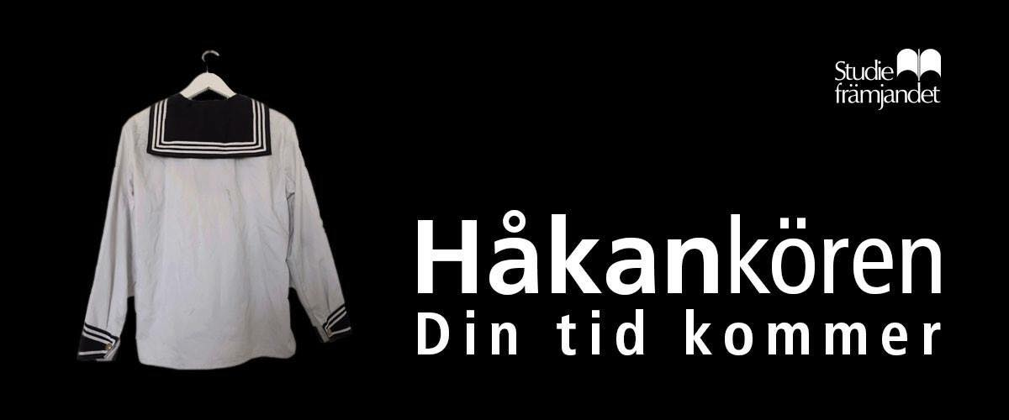

Nu drar vi igång Håkankören - för dig som älskar att sjunga med i Håkan Hellströms texter! Med sin stora och älskade låtskatt har den göteborgska nationalskalden lyckats förena så många människor - i synnerhet göteborgare - i kärleken till sin musik. Tillsammans med körledare Alice Jurström sjunger vi Håkan-låtar arrade för kör, och vi gör det tillsammans för fulla halsar i en jättekör! För alla er som lever länge på minnena från Ullevi - kom och återskapa dessa ljuva sommarkvällar även under hösten på kulturhuset Falken!

Visste du att körsång är rena hälsokuren? Forskning gjord vid bl.a. Uppsala universitet visar att sången kan vara ett sätt för studieförbunden att jobba för bättre folkhälsa. Studiefrämjandet hoppas genom Håkankören kunna erbjuda både folkbildning och lyckopiller till kördeltagarna. För vem blir inte på gott humör när en får sjunga med till sin favoritmusik?
Kören är en gehörsbaserad popkör som bara sjunger Håkanlåtar. Alla som någonsin lyssnat på Håkan Hellström eller berörts av musiken gör sig själv en stor tjänst att delta i vår kör. Och det bästa av allt? Kursen är på grundläggande nivå. Du behöver inga förkunskaper, bara tycka det är roligt att sjunga och gilla Håkan. Vi går igenom enkel röstteknik, hur det funkar med stämmor och hur man sjunger poplåtar på gehör. Kursen är på 12 tillfällen. Förhoppningsvis avslutas terminen med en konsert!

